El género lírico – 02 Noviembre 2020
Objetivo de Aprendizaje: OA 12: Aplicar flexiblemente y creativamente las habilidades de escritura adquiridas en clases como medio de expresión personal y cuando se enfrentan a nuevos géneros, investigando las características del género antes de escriir y adecuando el texto a los propósitos de escritura y a la situación.
Nombre Estudiante: |  | Curso: 2º Medio D – E – F
Recuerda lavar tus manos constantemente | Resuelva sus dudas escribiendo un mail a: eparra@sanfernandocollege.cl  No olvide incorporar su nombre, curso y nº de guía correspondiente.  Atte. Profe Eric Parra M.  Trabaje con ánimo y optimismo  #QuédateEnCasa  @profesoreric

El Género Lírico

El género lírico es uno de los tres grandes géneros literarios (junto con el narrativo y dramático) y se caracteriza por ser un texto literario en el que el autor o “yo poético” expresa sus sentimientos.

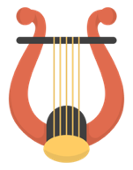
Características
- Se llama género lírico porque en la antigua Grecia este tipo de composiciones se cantaban, acompañándose con un instrumento llamado lira.
- Está escrito habitualmente en verso, y se expresa mediante la poesía.
- El autor transmite sentimientos o emociones respeto a una persona u objeto.

Subgéneros
El género lírico se clasifica en varios subgéneros que podemos dividir en poemas mayores y menores.

Poemas mayores
- El himno: Es una canción religiosa o patriótica muy exaltada, expresa alegría y celebración.
- La oda: Elogia un tema u objeto, son alabanzas a cualidades que poseen personas u objetos.
- La elegía: De carácter melancólico, consiste en lamentar algo, generalmente la muerte de un ser amado.
- La égloga: De temas amorosos ambientando en la vida campestre donde la naturaleza tiene protagonismo.
- La canción: Poema admirativo que expresa una emoción o sentimiento, dio origen al soneto.
- La sátira: Poema mordaz. Es de carácter burlesco, utiliza la ironía y la ridiculización

Poemas menores
- El madrigal: Está asociado al canto y gira alrededor de un tema amoroso y pastoril.
- El epigrama: Poema ingenioso y satírico. Se diferencia de la sátira por su brevedad.
- La letrilla: Pequeño poema con estribillo escrito para ser cantado.
- Epitalamio: Escrito en honor a una boda.

Elementos del texto lírico
Un texto lírico se compone de varios elementos:
- El hablante lírico es el que transmite sus sentimientos, la voz que nos habla o el yo poético.
- El sujeto u objeto al cual se refiere el hablante lírico es llamado objeto lírico.
- Todo poema tiene un sentimiento predominante a este sentimiento le llamaremos motivo lírico.
- El temple de ánimo es el estado de anímico en que se encuentra el poeta.
- La actitud lírica es cómo se expresa el yo poético o hablante lírico. Puede ser: enunciativa cuando narra hechos, apostrófica cuando se dirige hacia alguien o carmínica cuando el poeta abre su mundo interior.

Estructura formal
La poesía tiene una estructura formal o externa. Sus elementos se refieren a la forma en que está escrito un poema:
- El poema es todo, el conjunto de estrofas que conforman la unidad textual.
- La estrofa es el conjunto de versos.
- El verso es el conjunto de palabras sujetas a medida o ritmo.
- La métrica es la cantidad de sílabas poéticas que componen un verso, recordemos que sílabas métricas son distintas a las sílabas normales o gramaticales.
- La rima es la repetición de sonidos a partir de la última vocal tónica de un verso.
- El ritmo es la distribución proporcional y armónica de acento.

Actitud lírica
La actitud lírica es la forma en que se relaciona la voz lírica con los distintos referentes del poema, en la cual el hablante lírico expresa sus emociones. La actitud lírica se clasifica en los siguientes tres tipos: enunciativa, apostrófica y carmínica.

Actitud enunciativa  Es la actitud que se caracteriza porque el lenguaje empleado por el hablante lírico representa una narración de hechos que le ocurren a un objeto lírico. El hablante intenta narrar los sentimientos que tiene de esa situación tratando de mantener la objetividad. El poema que posee esta actitud describe una situación del entorno o contexto, manteniendo cierta distancia. Para ello utiliza marcas textuales de tercera persona gramatical como él, los, ellos, ella, le, etc.  Ejemplo:  "Como en juegos los niños bajan a picotear las horas hasta deshojarlas". | 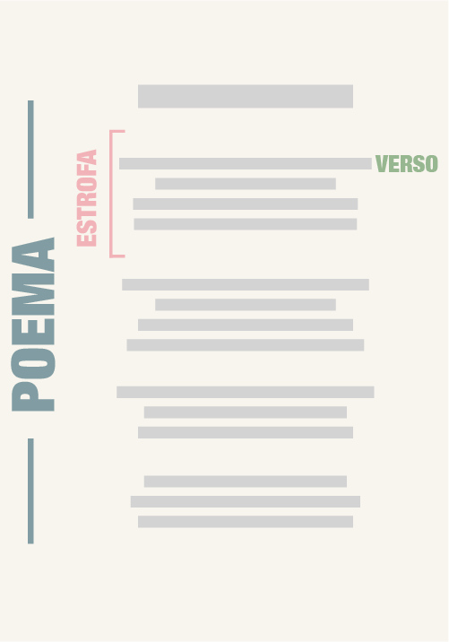
Actitud apostrófica o apelativa
Es una actitud lírica en la cual el hablante se dirige a otra persona, como el objeto lírico o el lector, y le intenta interpelar o dialogar. En esta actitud el hablante dialoga con un receptor ficticio a quien refiere sus sentimientos.

Ejemplo:
"Compañera usted sabe que puede contar conmigo."

Actitud carmínica o de la canción
En esta actitud, el hablante abre su mundo interno, expresa todos sus sentimientos, reflexiona acerca de sus sensibilidades personales. Aquel poema que posea esta actitud expresará los sentimientos del hablante y se escribirá en primera persona, ciertamente se puede definir como el acto de "fundición" entre el hablante y el objeto lírico. La expresión de sentimientos es prácticamente total (Yo).

Ejemplo:
"Cuando miro el azul horizonte perderse a lo lejos".

Veamos cómo se presentan estos elementos en un poema de José Martí:
El poema es el todo; la estrofa, el conjunto de versos.  En la parte inferior, subrayada, vemos la métrica de los últimos versos y contamos ocho sílabas métricas. Si contáramos la métrica en los demás versos encontraríamos orden y proporción. Notamos también en negrita al final de cada verso las terminaciones similares llamadas rima (anca-ero-ero-anca…) y su presencia ordenada bajo un esquema predeterminado.  Si analizáramos más, notaríamos que el ritmo se presenta mediante la distribución ordenada de acentos rítmicos en cada verso. La mayor fuerza de voz en las sílabas de los versos se somete a un orden o distribución regular.  La poesía actual no siempre se corresponderá con estas características ni pertenecerá a las especias mencionadas, es un género que ha ido cambiando con el tiempo. En la actualidad no se suele escribir contando las sílabas métricas ni usar la rima, en su lugar se prefiere el verso libre. | 